1. Buatlah satu repository Github dengan nama dibimbing-belajar-github

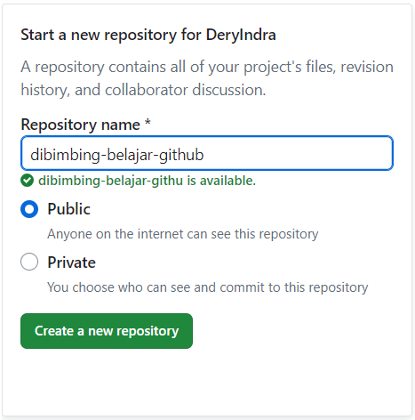

1. Clone repository tersebut ke local laptop/working directory yang sudah kita siapkan

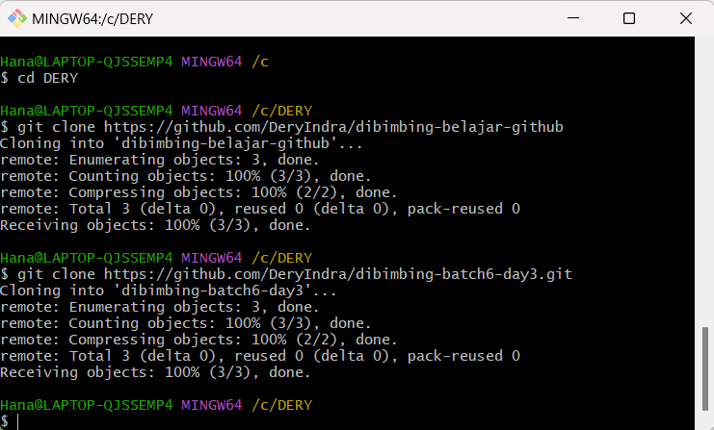

1. Buatlah satu file python yang berisi tentang function untuk read file csv berikut [file csv](https://support.staffbase.com/hc/en-us/article_attachments/360009197031/username.csv).

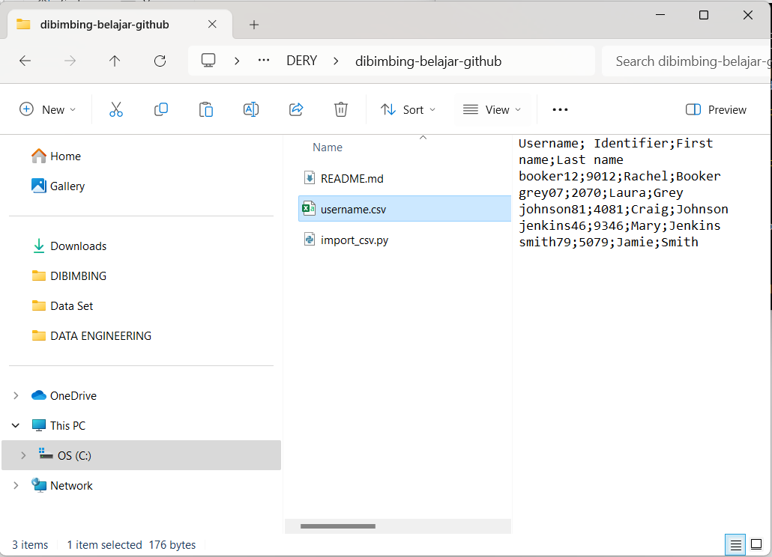

1. Membuat branch dengan format feature/<nama_branch>. <nama_branch> bisa diisi bebas

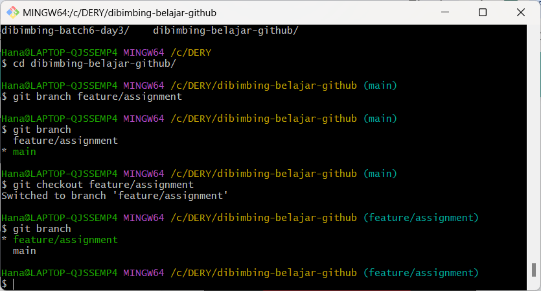

1. Commit new file ke feature/<nama_branch>, lalu push ke repository

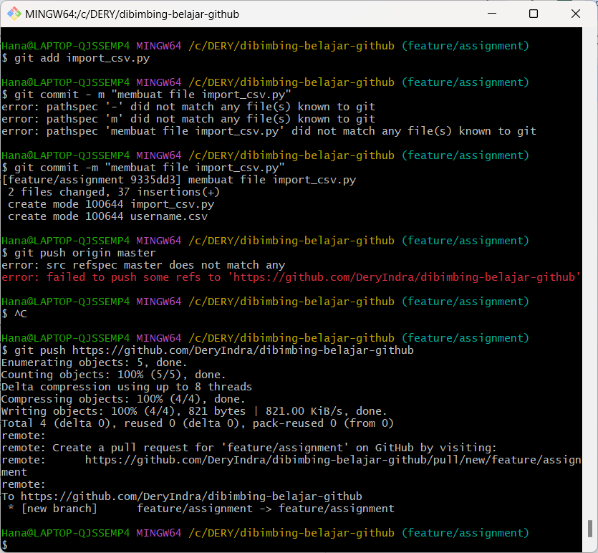

1. Lalu, buatlah Pull Request di Github untuk merge ke branch master/main

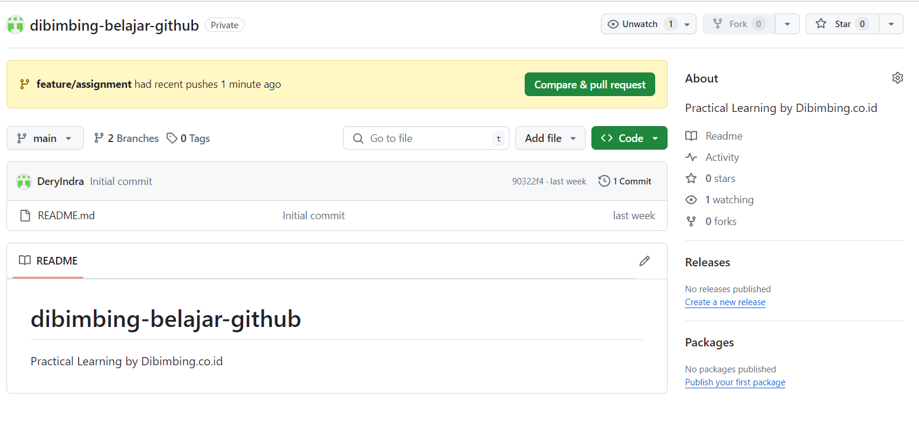

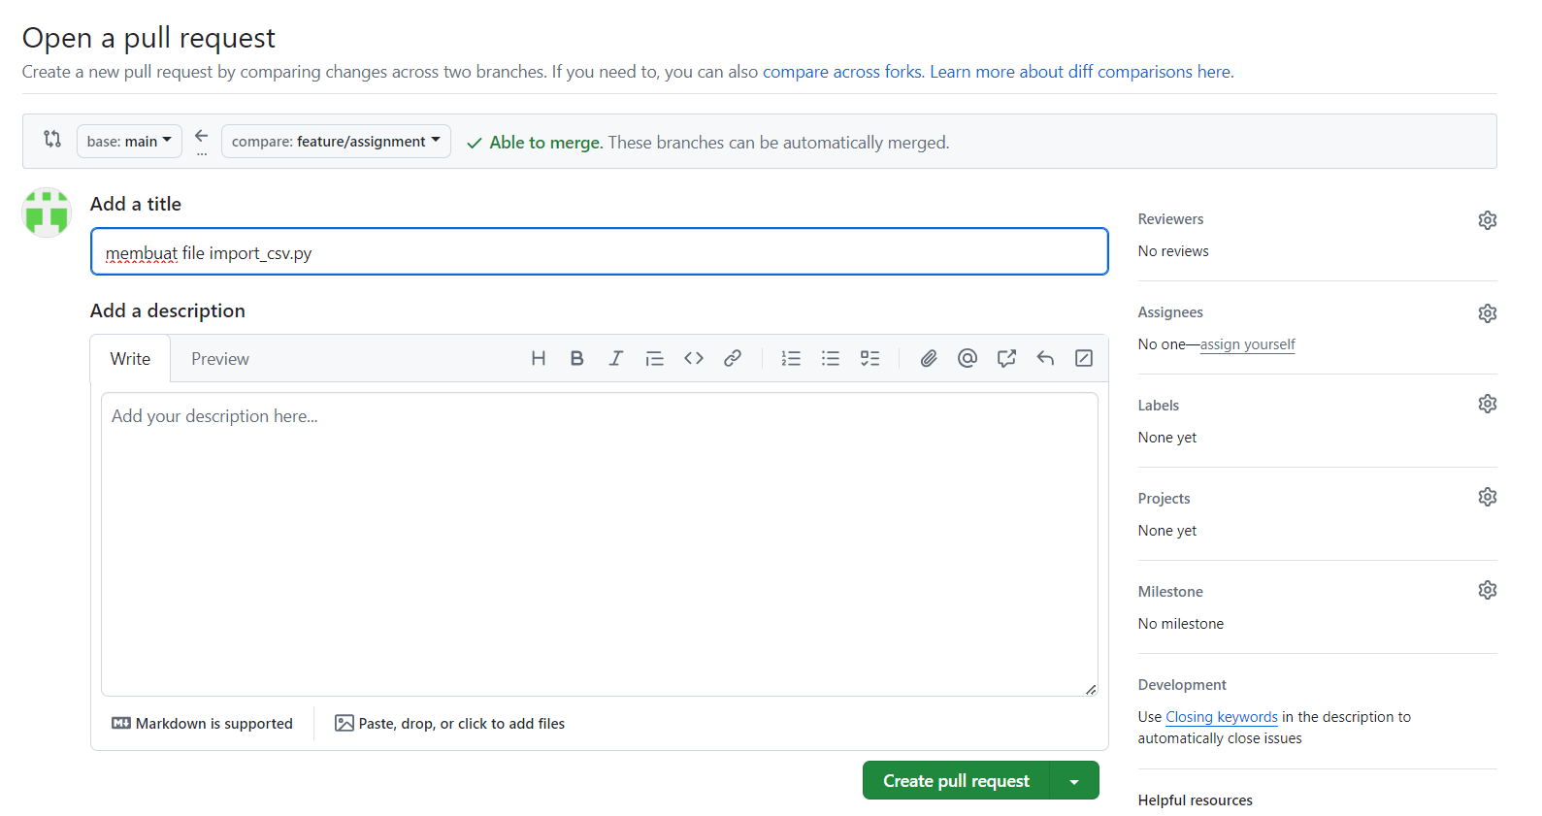

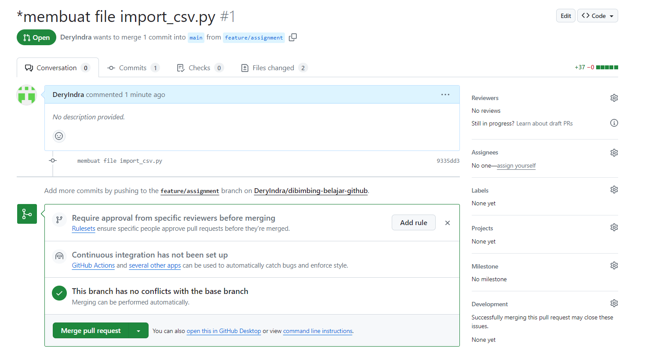

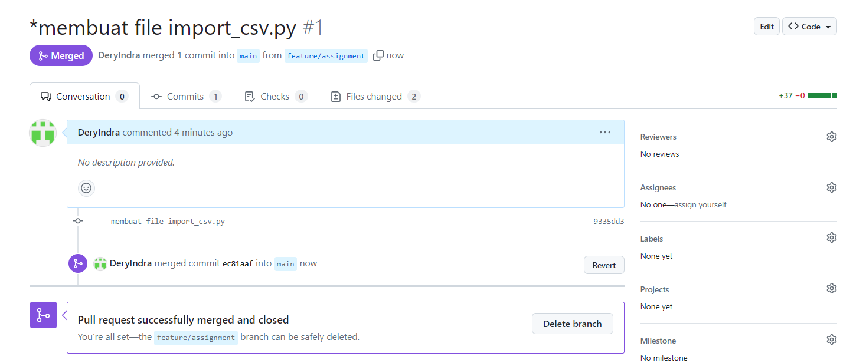

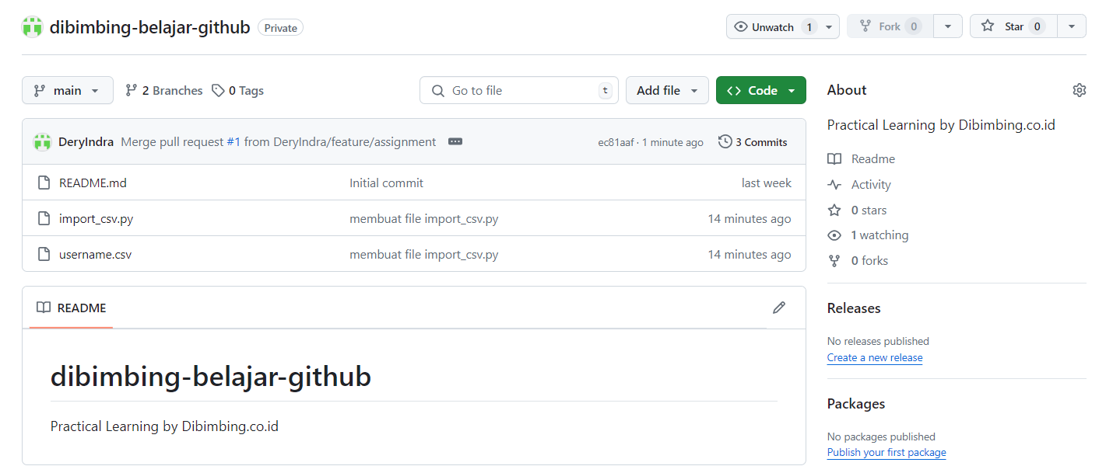

1. Yang terakhir lakukan Pull remote master/main branch ke local master/main branch

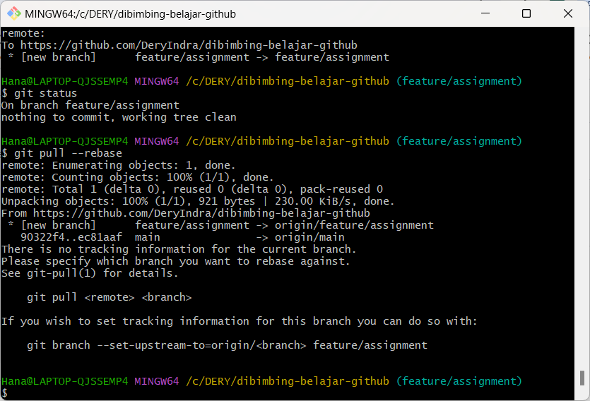

Link: https://github.com/DeryIndra/dibimbing-belajar-github